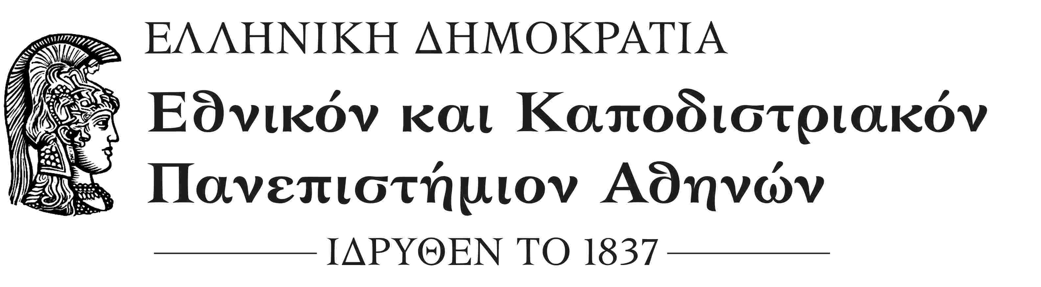
ΣΧΟΛΗ ΟΙΚΟΝΟΜΙΚΩΝ ΚΑΙ ΠΟΛΙΤΙΚΩΝ ΕΠΙΣΤΗΜΩΝ
ΚΟΣΜΗΤΕΙΑ
Μέγαρο Θεωρητικών Επιστημών, Σόλωνος 57
ΤΚ.: 10679 Αθήνα
Πληροφορίες: κ. Κωνσταντίνα Τσιώλη
Τηλ.: 210 368 8740
e-mail: deaneconpol@uoa.gr
Αθήνα,30-7-2018
ΑΠ.: 694
ΑΝΑΚΟΙΝΩΣΗ

ΘΕΜΑ: «Εκπόνηση μεταδιδακτορικής έρευνας»

Σας γνωρίζουμε ότι το Συμβούλιο της Κοσμητείας στη συνεδρίαση της 12^{ης} Ιουλίου 2018, ενέκρινε την αίτηση του κ. Στέφανου Τάντου προκειμένου να εκπονήσει μεταδιδακτορική έρευνα στο Τμήμα Οικονομικών Επιστημών στο ερευνητικό πεδίο «Διερεύνηση των Χαρακτηριστικών ενός Δίκαιου και Αποτελεσματικού Φοροελεγκτικού Πληροφοριακού Συστήματος ως Εργαλείο Καταπολέμησης της Φοροδιαφυγής».
Επίσης ορίζει ως μέλη της Τριμελούς Συμβουλευτικής Επιτροπής τους κ.κ. Καθηγητή Νικόλαο Ηρειώτη (Επιβλέπων Καθηγητής), Καθηγητή Δημήτριο Βασιλείου (μέλος) και τον Επίκουρο Καθηγητή Δημήτριο Μπάλιο (μέλος) για την εποπτεία της έρευνας και των υποχρεώσεων του υποψηφίου μεταδιδάκτορα ερευνητή κ. Στέφανου Τάντου.
Ο Κοσμήτορας της Σχολής
(*)
Καθηγητής Μιχάλης Σπουρδαλάκης

* Η υπογραφή έχει τεθεί στο πρωτότυπο που τηρείται στο αρχείο της Υπηρεσίας μας.

